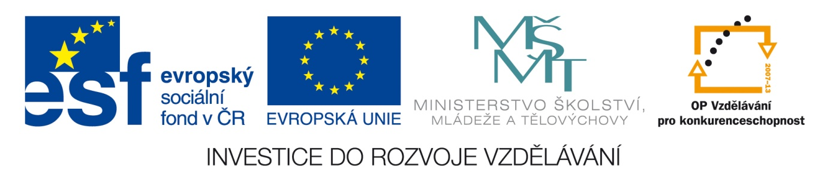

Název VZM : Lovy beze zbraní
Cíle VZM : Hrou upevnit vědomosti žáků ( rostliny, živočichové )
Časový nárok : 5 – 10 min
Pomůcky : pracovní list, kartičky nebo obrázky s názvy rostlin a živočichů, pero, kolíček
Metodické pokyny k využití VZM : V úvodu hodiny si každý žák vybere obrázek nebo kartičku s názvem rostliny nebo živočicha, tu si viditelně umístí pomocí kolíčku, zároveň obdrží pracovní list, na kterém bude hledat ty rostliny nebo živočichy, kteří na danou otázku odpoví ano ( potvrdí to svým podpisem – javor ). Vyhrává ten, kdo má jako první nasbírané potřebné podpisy ( zakřičí KONEC ).

Kdo je rostlina, která
se rozmnožuje semeny
je dřevina
má složené listy
je léčivá
její stonek je lodyha
je užitková
je nekvetoucí

Kdo je rostlina, která
se rozmnožuje semeny
je strom
má jednoduché listy
je jedovatá
je kvetoucí
je hospodářská
je jednoletá

Kdo je živočich, který
po narození saje mateřské mléko
je bezobratlý
má 4 končetiny
je obojživelník
je cizokrajný
je hospodářský
žije v lese

Kdo je živočich, který
se pohybuje létáním
ukládá se k zimnímu spánku
dýchá žábrami
rozmnožuje se vajíčky
žije v blízkosti lidských obydlí
škodí
je masožravec

